Spezifikation

Drehstromtransformator 50Hz
Einphasentransformator 16,7Hz

HTW 16MW

Rev. | Datum | Erstellt  Stelle / Bearbeiter | Geprüft  Stelle / Bearbeiter | Genehmigt  Stelle / Bearbeiter
A

Inhaltsverzeichnis

1 Drehstrom-Leistungsöltransformator 50Hz 3
2 Einphasen-Leistungsöltransformator 16,7Hz 5
3 Anforderungen an 50Hz und 16,7 Hz-Transformatoren 8
4 Anlagen 12
4.1 Anforderungen der DB AG 12
4.2 Harmonische von Umrichterspannungen und Umrichterströmen 13

Änderungsstand

Rev | Änderung

Drehstrom-Leistungsöltransformator 50Hz
Vorschriften
DIN VDE 0532-76-1 Transformatoren
DIN VDE 0532-41 Stromrichtertransformatoren

Prinzipschaltbild

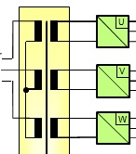

Technische Daten
Schaltgruppe | OS US  Y(N) i0i0i0
Nennleistung ohne Leistung der Filterwicklung | ? MVA
Nennfrequenz | 50±0,5% Hz
Nennspannung OS (Klemmenspannung) | 110 kV
Max. Spannung OS (Klemmenspannung) | 123 kV
Nennspannung US (Klemmenspannung) | ? kV
Nennstrom der US bei Nennspannung | ? kA

Relative Kurzschlußspannungen
- Bezugsgrößen
bezogen auf Nennleistung bei 75°C; eine US Wicklung kurzgeschlossen; alle anderen Wicklungen offen; Speisung in OS Wicklung
- Werte
uk_{OS US i} (mit i=1...3) = 22,0% (20,9%...23,1%); bezogen auf Nennleistung
uk _{US-US} > 22% (für alle Paarungen)

Verluste  Leerlaufverluste bei Nennspannung | Grundschwingung  tbd. kW | Umrichterbetrieb (Zusatzverluste)  <1% von der Grundschwingung
Kurzschlußverluste bei 75 °C | tbd. kW | <1% von der Grundschwingung
Stromwandler  Stromwandler OS-Seite  Stromwandler US-Seite  Stromwandler Kesselschutz | 3xtbd/1A; 15VA; 10P10  3xtbd/1A; 15VA; 0,5 FS10  3x tbd/1A;15VA;10P10  1x 100/1A;3VA;5P20
Durchführungen  OS  US | 3 (+1 optional Sternpunkt herausführbar)  3 x2
Isolation

 | OS | US gegen Erde
max. Betriebsspannung  Leiter gegen Erde [kV] | 123  123 | 7,2
Nennstehwechselspannung [kV] | ? | ?
Nennstehblitzspannung [kV] | ? | ?

Spannungssteilheit Stromrichter: 3,0 kV/µs

Sternpunktausführung
Der Sternpunkt OS ist aus der Wicklung herauszuführen und eine spätere Verwendung vorzubereiten. Durchführung und Isolator sind nicht erforderlich, der Sternpunkt kann blind verflanscht werden.
Kapazitive Kopplung
Eine kapazitive Übertragung von Blitzüberspannungen von der OS-Wicklung auf die US-Wicklung ist zu vermeiden. Bisherige Transformatoren in Bahnkupplungen hatten zu diesem Zweck Schirmwicklungen.
Abmessungen
Länge [mm] : tbd
Breite [mm] : tbd
Höhe [mm] : tbd
Gewichte
Gesamtgewicht [kg] : tbd
Ölgewicht [kg] : tbd
Heraushebbarer Teil [kg] : tbd
Transportgewicht [kg] : tbd
Transport : LKW Transport zu frei Fundament HTW Berlin

Einphasen-Leistungsöltransformator 16,7Hz
Vorschriften
DIN VDE 0532-76-1 Transformatoren
DIN VDE 0532-41 Stromrichtertransformatoren
Prinzipschaltbild
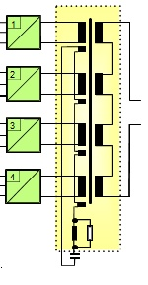
Technische Daten

Schaltgruppe | I i0 i0 i0 i0
Nennleistung ohne Leistung der Filterwicklung | MVA
Leistung US Wicklung | 4x 5,125 MVA
Nennfrequenz | 16,7Hz+-3%
Nennspannung der OS-Wicklung | 110 kV
Maximale Spannung der OS-Wicklung | 123 kV
Nennspannung einer US Wicklung bei 110kV | 4 x ? kV
Nennstrom US-Wicklung bei Nennspannung | ? A
Filterwicklung (HW) Nennleistung bei Nennspannung  Filterwicklung wird zwischen Kondensator und Wicklung mit einem Seil direkt am Kessel geerdet. | 4,8 MVA  6 kV
Kurzschlußspannungen, Impedanzen
112 MVA; 110kV, beide US-Wicklungen kurzgeschlossen 75 °C
OS-US | 15,0 ± 5%  (14,25%...15,75%)
OS-HW | 9,4%
US-HW | 5,6%

Verluste  Leerlaufverluste bei Nennspannung | Grundschwingung  tbd. kW | Umrichterbetrieb (Zusatzverluste)  <1% von der Grundschwingung
Kurzschlußverluste bei 75 °C | tbd. kW | <1% von der Grundschwingung

Impedanzen
bezogen auf 112MVA / 110 kV bei 75°C, beide US Wicklungen kurzgeschlossen, Einspeisung in OS-Wicklung

Isolation
 | OS | US | FW
max. Betriebsspannung  Leiter gegen Erde [kV] | 123 | 17,5 | 7,2
Nennstehwechselspannung [kV]
Leiter gegen Erde
Nennstehblitzspannung [kV]

Spannungssteilheit Stromrichter: 3,0 kV/µs
Kapazitive Kopplung
Eine kapazitive Übertragung von Blitzüberspannungen von der OS-Wicklung auf die US-Wicklung ist zu vermeiden. Bisherige Transformatoren in Bahnkupplungen hatten zu diesem Zweck Schirmwickungen.
Anschlüsse (
OS US FW
Anzahl der Durchführungen Klemme 2 4 x 2 2
Art der Durchführungen Klemme Porzellan Porzellan Porzellan

Anschlusskabel Filter in einem Klemmkasten; 1 Kabel á 50mm² je Anschluss Filterwicklung

Stromwandler
4 Stromwandler sekundärseitig tbd/1A;15VA; 10P10
1 Stromwandler Filterseitig tbd/1A; 15VA; 10P10
1 Stromwandler primärseitig tbd/1A; 15VA; 10P10
1 Stromwandler Kesselschutz tbd/1A; 3VA; 5P20
Kessel
Ausführung: Kasten, Deckel
Umsetzbares Fahrgestell mit 4 Einfachrollen (einzeln umsetzbar)
- Spurweite für Längsfahrt [mm] : tbd.
- Spurweite für Querfahrt [mm] : tbd.
Kühlanlage und Ausdehnungsgefäß (über Deckelbereich)am Transformator angebaut.

Sicherheitseinrichtung für das Arbeiten auf dem Deckel

Kondensatoren, Widerstand, Drossel für das Psophometrie-Filter
Komponenten werden außen am Transformator montiert und gehören nicht zum Lieferumfang. Die Traversen sind im Lieferumfang enthalten.
Abmessungen
Abmessungen sind Richtwerte auf der Basis ausgeführter Transformatoren, bitte Rücksprache, falls mit anderen Abmessungen vorteilhaftere Konstruktionen möglich werden.
Länge [mm] : tbd
Breite [mm] : tbd
Höhe [mm] : tbd

Gewichte:
Gesamtgewicht [kg] : tbd
Ölgewicht [kg] tbd
Heraushebbarer Teil [kg] : tbd
Transportgewicht [kg] : tbd
Transport : LKW Transport zu frei Fundament HTW Berlin

Prüfungen : Siehe nachfolgendes Kapitel "Prüfungen"

Anforderungen an 50Hz und 16,7 Hz-Transformatoren
Geräuschpegel

Schalldruckpegel Mittelwert; in 1m Abstand;  nach DIN 60551/45635 Teil 30;  Nachweis nach VDE0532Teil 7;IEC 551 mit Messung bei Leerlauf. | 55dB(A) Tol.0%
Schalldruckpegel Maximalwert (Einzelwert) ; in 1 m Abstand  nach DIN 60551/45635 Teil 30  Nachweis nach VDE0532Teil 7;IEC 551 mit Messung bei Leerlauf. | 60dB(A)Tol.0%
Betriebsart | Dauerbetrieb  Stromrichterbetrieb
max. Umgebungstemperatur | 40°C
min. Umgebungstemperatur | -30°C
maximale Kühlmitteltemperatur | 40°C
mittl. Wicklungsübertemperatur  (Erfahrungswert, durch Hersteller festzulegen) | 65K bei Nennleistung
Übertemperatur Öl oben  (Erfahrungswert, durch Hersteller festzulegen) | 60K bei Nennleistung

Kühlung
Kühlung: ONAN;
ONAF vorbereitet (an den Kühlern wird eine Halterung vorgesehen, an der geeignete Lüfter installiert werden können; keine Leistungssteigerung)

Blechqualität
durch Hersteller festzulegen

Induktion
bei Nennleerlaufspannung: B=1,6 T
Sättigungskennlinie ist zu liefern

Halterungen für eine Traverse für die Kabel zum Umrichter
Am Transformatorkessel soll eine Traverse montiert werden, auf der die Kabel zum Umrichter verlegt werden.

Angaben zur Betriebsweisen
- Beide Transformatoren werden im gesamten Bereich cos phi +0,8…-0,8 betrieben. Die Transformatoren können sowohl mit gleichförmiger als auch mit stark wechselnder Last beaufschlagt werden (z.B. häufiges Anfahren und Bremsen von Schienenfahrzeugen).
- Die Transformatoren sind über Vakuum Schnellschalter mit dem 110kV 50 Hz bzw. 16,7 Hz Netz verbunden. Die Verbindung kann dabei sowohl über eine Freileitung als auch ein Kabel erfolgen.
Im Normalfall werden die Transformatoren nur lastlos abgeschaltet. Schutzabschaltungen können unter Volllast vorkommen und dürfen nicht zu einer Beschädigung der Wicklungen führen.

- Transformator kann über Schnellschalter mit den angeschlossenen Lasten verbunden werden.

- Betriebsweise 16,7Hz 110kV Netz: Das Netz wird mit Resonanter Sternpunkterdung betrieben.

- Kurzschlüsse in den angeschlossenen Netzen können betrieblich vorkommen.

Kessel
- Vakuumfeste und öldichte Ausführung (mit Nachweis)
- Wandstärke Kessel : bitte angeben Erfahrungswert : mind. 8 mm
- Wandstärke Boden und Deckel : bitte angeben Erfahrungswert: mind. 10 mm
- Ausführung als Kasten mit Deckel
- Umsetzbares Fahrgestell mit 4 Einfachrollen (einzeln umsetzbar)

- Spurweite für Längsfahrt [mm] : tbd.
- Spurweite für Querfahrt [mm] : tbd.
- Die Lage des Ausdehnungsgefäßes ist gem. den örtlichen Gegebenheiten abzustimmen.

Kesselzubehör:
- Ölausdehnungsgefäß mit Luftentfeuchter, Ölstandsanzeiger, Absperr- und Entleerungshahn
- Anschlussschieber für eine Ölreinigungsanlage (NW 80)
- Ölablasshähne für Probeentnahme (oben, mittig, unten)
- Ölablassschieber NW 65
- Restölablass
- Ansatzstellen für hydraulische Hebeböcke in 420 mm Höhe der Ladefläche
- Zugösen für alle 4 Fahrtrichtungen
- Kranösen
- Erdungsschrauben
- Sicherheitseinrichtung für das Arbeiten auf dem Deckel.

Ausführung Isolation zwischen Spurkranzrollen und Kessel
Die Spurkranzrollen sind zum Kessel hin isoliert anzubringen. Bei einer Messspannung von 1,0kV muss der Widerstandswert mindestens 10MOhm betragen. Die Isolierung ist über die gesamte Lebensdauer des Transformators zu gewährleisten.

Kabeltrassen
Sofern vorhanden sollen am Transformatorkessel Auflagerpunkte für die Kabeltrassen zum Umrichter vorgesehen werden. Auflagerpunke sind Lieferumfang, Kabeltrassen sind nicht Lieferumfang

Fahrgestelle
Die Bodenfreiheit tragender Teile muss mind. 50 mm über SO liegen. Für die Spurkranzrollen wird eine Feststellvorrichtung bei Aufstellung auf dem Fundament vorgesehen. Korrosionsschutz nach DIN 55928 T 1 - 8.

Verzinkung
Siehe Anlage, Spezifikation der DB AG

Beschichtungsaufbau
Siehe Anlage, Spezifikation der DB AG

Überwachungseinrichtungen
- Buchholz-Zweischwimmerrelais für den Kessel mit Warnung und Auslösung 2x(Ö+S)
- Luftentfeuchter für den Kessel
- Wicklungstempperaturanzeige mit Meßumformer (4...20mA) mit Warnung und Auslösung 2x(Ö+S)
- Ölstandsmelder mit Min./Max.-Kontakt Ö+S
- Öltemperaturanzeige (4...20mA) und mit Auslösekontakt Ö+S
- Thermometertaschen an verschiedenen Stellen des Deckels
- Druckentlastungsventile mit Meldekontakt Ö+S
- Stromrelais für Kesselschutz und Meldekontakte 2x(Ö+S)

Kesselschutz / Erdung
Der Erdungsanschlusspunkt und der Kesselschutzwandler soll in unmittelbarer Nähe zum Klemmkasten angeordnet sein. Anlagenseitig wird das Erdungskabel durch den am Trafo montierten Wandler geführt und am Erdungspunkt angeschlossen.

Anschlusskasten
Die Verdrahtung der Schutz- und Überwachungsgeräte des Transformators muss geschützt verlegt und in einem spritzwassergeschützten Anschlusskasten IP54 eingeführt werden. Die Gerätebestückung sowie die Anschlussklemmleiste soll den Vorschriften der Deutschen Bahn entsprechen. Die Lage des Kastens ist abzustimmen. Isolierer Aufbau gegenüber dem Kessel.
Ausführungsbeispiel Klemmkasten der DB siehe Anhang.

Isolieröl
Alterungsbeständiges Neuöl, mindestens entsprechend VDE 0370. Das verwendete Öl darf beim Alterungstest nach Baader, DIN 51 554, abgewandelt (110°C, Luft, Cu, 28d) folgende Grenzwerte nicht überschreiten:

Das Trafoöl muss PCB und Chlorfrei sein. Das zugehörige EG-Sicherheitsdatenblatt ist beizulegen.

Typ: SHELL-Diala-DX (bevorzugt) oder Nytro Lyra X

Allgemeine techn. Daten
Aufstellungsort Freiluft
Aufstellungshöhe <1000m
Klimabedingungen Normale gem. VDE 0532(IEC76-1)für Freiluftaufstellung
Atmosphäre Verschmutzungsgrad 3 nach VDE 109

Lebensdauer
Die deutsche Bahn erwartet für alle Komponenten der Umrichteranlage eine Lebensdauer von >20 Jahren. Angaben zur lastabhängigen Lebensdauer des Transformators sind zu machen.

Schallschutz
Zusatzmaßnahmen zum Schallschutz (z.B. Gummieinlagen, Schenkel lackieren) sind einzubringen.

Normen
Ausführung und Prüfung des Transformators nach DIN VDE 0532 /IEC76

Prüfungen gemäß DIN VDE 0532- 76-1/ IEC 76
Stückprüfungen : ?
Typenprüfung: ?
Sonderprüfung nach IEC ?

Dokumentation
Sprache: deutsch
zweifache Ausführung in Ordnern
zweifache Ausführung elektronisch (CD-ROM)

Umfang:
- technische Daten
- Prüfnachweise
- Inbetriebnahmeanweisung
- Wartungsanweisung
- Montageanleitung
- Beschreibung inclusive Zeichnungen und Stromlaufplan

Anlagen

Anforderungen der DB AG
Anforderungen an die Transformatoren aus der Technischen Spezifikation der Frequenzumrichter
der DB AG vom 07.05.2009:
"5.9 Transformatoren und Trafowannen“

Korrosionsschutz (Anstrich)
Zur Gewährleistung der Mindestlebenserwartung von 30 Jahren ist eine Oberflächenbehandlung von Kessel, Ausdehnungsgefäß, Radiatoren und Rohrleitungen notwendig. Die Anstriche sind nach TL 918 300, Bl. 87 auszuführen. Korrosionsbeständige Bauteile sind ebenfalls in die Oberflächenbehandlung mit einzubeziehen (Grund- / Haftbeschichtung und die beiden Deckanstriche).
Feuerverzinkte Bauteile sind besonders sorgfältig zu behandeln.
Die Verwendung von alternativen Farbherstellern oder das Aufbringen von Wasserlacken ist mit der
DB Energie abzustimmen.

Oberflächenbehandlung von Kessel, Ausdehnungsgefäß, Radiatoren und Rohrleitungen
Die Komponenten sind mit einer Spritzverzinkung in der Mindestschichtendicke von 100 μm, nach DIN-VDE 55 928 Teil 5 oder mit einer Epoxyd-Zinkstaubfarbe, DB Mat.-Nr. 687.03, mit einer abschließenden Mindesttrockenschichtdicke von 80 μm, zu behandeln. Nach dem metallischen Überzug ist eine Grund- / Haftbeschichtung aufzutragen.

Erste Deckbeschichtung
Die erste Deckbeschichtung ist mit Epoxyd-Eisenglimmer Anstrich in der Farbe grau, Farbton DB 702, Mat.-Nr. 687.12, auszuführen. Die Mindesttrockenschichtdicke beträgt 80 μm.

Zweite Deckbeschichtung
Die zweite Deckbeschichtung ist mit PUR-Eisenglimmer Anstrich in der Farbe grün, Farbton DB 601, Mat.-Nr. 687.61, auszuführen. Die Mindesttrockenschichtdicke beträgt 80 μm.

Dichtigkeit
Für die Öldichtigkeit beträgt die Verjährungsfrist für Sachmängel 5 Jahre nach Inbetriebnahme.
Desgleichen beträgt die Verjährungsfrist für Sachmängel 5 Jahre für den aufgebrachten Korrosionsschutz

Beschilderung
Die Beschilderung der Armaturen hat entsprechend DIN 42513 “Bauteilkennzeichnung für Transformatoren und Drosselspulen“ zu erfolgen. Es sind alterungsbeständige Kennzeichnungsschilder zu verwenden.

Alterungsbeständigkeit
Alle eingesetzten Kunststoffe müssen UV-, alterungs- und wetterbeständig ausgeführt sein. Dies gilt insbesondere für eingesetzte Kabel, Kabelbinder und angebrachte Kennzeichnungsschilder.

Überspannungsschutz
Für den Überspannungsschutz der Umrichtertrafos und -komponenten sind auf der 50-Hz- und 16,7-Hz-Seite Metalloxid-Überspannungsableiter vorzusehen. Sollten diese aus Sicht des Herstellers nicht notwendig sein, ist dies schriftlich gegenüber dem Auftraggeber zu begründen (Siehe auch 7.3).

Absturzsicherung
Für alle Bauteile (Trafos, Container, etc.) ist eine Absturzsicherung mitzuliefern. Die Bestimmungen des Arbeitsschutzes sind einzuhalten.

Luftabschluss
Alle Transformatoren sind mit Luftabschlusssystemen (Luftsack, Ausdehnung über Radiatoren) zu versehen.

Transformator - Ölauffangwanne
Ausführung gemäß den gelten Gesetzen (z. B. Wasserhaushaltsgesetz) als Fertigwannen. Transformatorenfundament aus werksmäßig hergestellten Fertigelementen aus Stahlbeton gem. DIN 1045 C35/45 FD mit den Expositionsklassen XC4, XF3, XA2, Dichtigkeitsnachweis gem. DafStb-Richtlinie “Betonbau beim Umgang mit Wassergefährdenden Stoffen“, monolithisch hergestellt, Boden und Umfassungswände fugenlos aus einem Guss. Die Auffangwannen erfüllen die Anforderungen des Wasserhaushaltsgesetzes (WHG) §19."

Harmonische von Umrichterspannungen und Umrichterströmen

Oberschwingungsamplituden der Drehstromseite

Unten werden die maximalen Oberschwingungsamplituden b_{k} der Spannung angegeben, die vom Umrichter an den umrichterseitigen Wicklungssystemen des Drehstromtransformators eingeprägt werden. Der zugehörige Zeitverlauf ergibt sich aus:

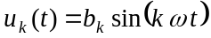 .

In "TN_19_2009_D.pdf " sind beispielhaft die resultierenden Ströme in den Umrichterwicklungen unter der Annahme voneinander entkoppelter US-Systeme mit gleichen relativen Kurzschlußspannungen dargestellt.

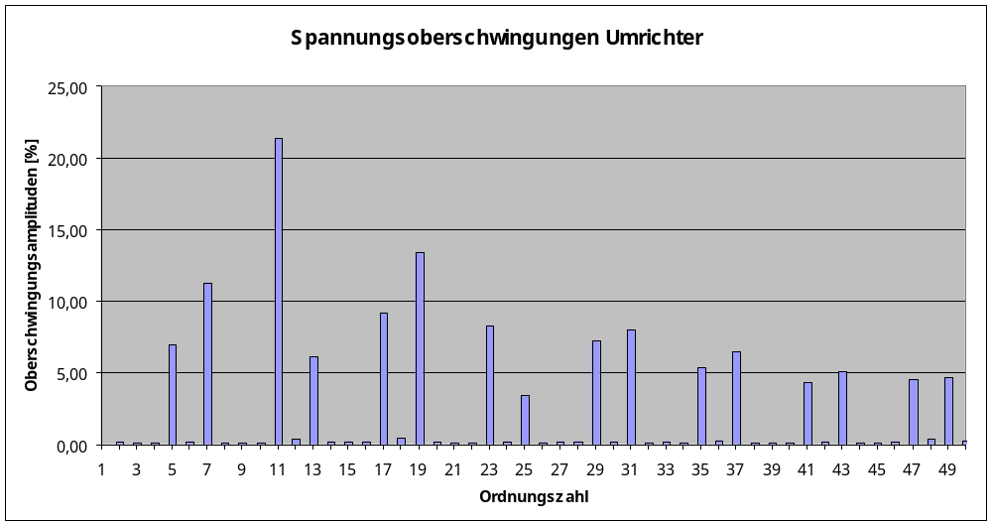
Bild 1: Maximale Oberschwingungsamplituden der Umrichterspannung der Drehstromseite über den Aussteuerungsbereich von 0,9 … 1,1 (100% entsprechen 3062V verkettet effektiv)

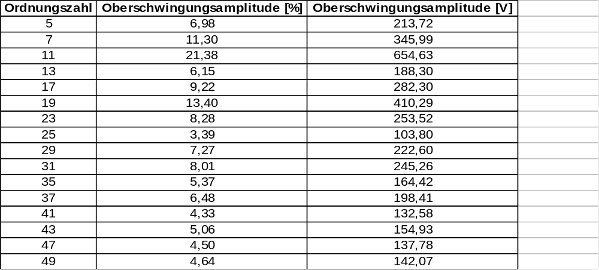

Der Gesamt-THD beträgt etwa 29% je Wicklung. Die Spannungsamplituden sind zusätzlich als verkettete Effektivwerte angegeben.

Oberschwingungsamplituden der Bahnnetzseite
Die an den umrichterseitigen Wicklungen des Bahnnetztrafos anliegenden Spannungsoberschwingungen sind im nächsten Bild dargestellt. Weiterhin sind die Spannungsoberschwingungen der mittleren Spannung der beiden umrichterseitigen Wicklungen dargestellt. Die Spannungen an den beiden Wicklungen sind zueinander so versetzt, dass sich viele Oberschwingungen in der Summenspannung reduzieren oder auslöschen. Dieser Mittelwert ist die wirksame Gesamtspannung.

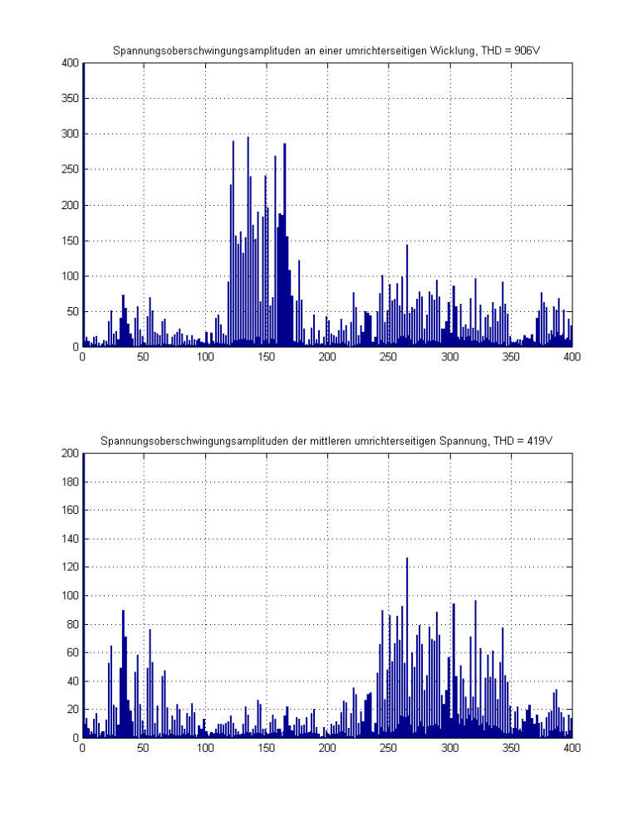
Bild 4: Oberschwingungsspektrum der Umrichterspannung der Bahnnetzseite an einer umrichterseitigen Wicklung und mittlere Gesamtspannung der beiden Wicklung

